муниципальное бюджетное дошкольное образовательное учреждение

« Детский сад № 140» города Чебоксары Чувашской Республики

ПУБЛИЧНЫЙ ДОКЛАД РУКОВОДИТЕЛЯ

МБДОУ «Детский сад № 140»

г. Чебоксары

за 2012-2013 учебный год

Чебоксары, 2013

Содержание

 | Пояснительная записка | 2
1. | Общая характеристика учреждения и условий его функционирования в социуме | 4
2. | Образовательная политика дошкольного образовательного учреждения | 4
3. | Содержание и технологии образовательного процесса | 5
4. | Система управления в дошкольном образовательном учреждении | 6
5. | Условия осуществления образовательного процесса | 8
5.1. | Кадровые ресурсы | 8
5.2. | Материально-техническая база | 9
5.2.1. | Данные о наличии специально оборудованных помещений для организации образовательного процесса | 10
5.3. | Обеспечение безопасности жизни и деятельности ребенка в здании и на прилегающей к детскому саду территории | 12
5.4. | Учебный план и режим обучения | 12
6. | Социальная активность учреждения и его внешние связи | 13
7. | Сведения об участии, воспитанников, педагогов, ДОУ в научно-методических и научно-практических мероприятиях | 14
8. | Финансово-экономическая деятельность | 17
9. | Ключевые направления развития учреждения | 20
10. | Итоговые результаты освоения детьми Образовательной программы | 20
11. | Анализ состояния здоровья детей | 25
12. | Оценка потребителями образовательных услуг | 26
13. | Перспективы развития МБДОУ | 28
14. | Формы обратной связи | 29

Пояснительная записка

Уважаемые представители педагогического сообщества города,
коллеги, единомышленники, гости!

Представляя на ваше обсуждение ежегодный публичный доклад, мы глубоко убеждены в том, что налаживание связей с общественностью – необходимость сегодняшнего дня. Публичный доклад – это информационная справочная основа для организации конструктивного диалога и согласования интересов всех участников образовательного процесса: в первую очередь потребителей услуг – детей и их родителей и, конечно же, работников детского сада: воспитателей, педагогов-специалистов, других заинтересованных лиц.
Представляя публичный доклад, предлагаем вашему вниманию анализ состояния образовательного процесса за 2012-2013 учебный год. Постараемся осветить меры, предпринимаемые администрацией по улучшению качества образования дошкольников, ответить на часто задаваемые вопросы.
Муниципальное дошкольное образовательное учреждение детский сад №140 основано в 1983 году. Сегодня это – муниципальное бюджетное дошкольное образовательное учреждение «Детский сад № 140» города Чебоксары Чувашской Республики.
Педагогический состав сотрудников представлен старшим воспитателем первой квалификационной категории Ефремовой В.И., воспитателями первой категории: Васильевой Т.Н., Иванова З.М., Киргизовой С.Н., Тимофеевой М.Г, Беловой В.А., Александровой В.Н., Ивановой Л.Г, Федоровой Г.И.; второй квалификационной категории Павловой Л.С.; молодыми педагогами: Локтевой О.К, Огневой А.Г., Тимофеевой Л.А; музыкальным руководителем первой квалификационной категории Оришевой Н.В., инструктором по физической культуре первой квалификационной категории Сусметовым С.В., педагогом-психологом Виноградовой А.А.
Сотрудники учреждения являются активными участниками мероприятий городского, регионального уровней, авторами инновационных проектов и программ, регулярно публикуются в педагогических и электронных изданиях. Все это позволило изменить педагогический процесс работы с детьми на новый уровень, ориентированный на развитие ребёнка как уникальной личности с ранним формированием индивидуальных способностей. Данный состав сотрудников дошкольного учреждения позволяет двигаться вперед, сохраняя и преумножая лучшее.
В соответствии с основной миссией учреждения, основной целью деятельности педагогического коллектива является содействие удовлетворению потребностей государства и родителей в качественном дошкольном образовании, обеспечивающем разностороннее развитие детей на основе использования в образовательном процессе здоровьесберегающих технологий. Для осуществления данной миссии, используется примерная основная общеобразовательная программа дошкольного образования
«От рождения до школы» под ред. Н.Е. Вераксы, Т.С.Комаровой, М.А.Васильевой.
С 2012 года инновационность деятельности дошкольного учреждения представлена процессом информатизации дошкольного образования, новым направлением деятельности в дошкольном образовании, которое позволяет повысить эффективность управления, открывает новые горизонты улучшения качества воспитательно-образовательного процесса, создаёт платформу для широкого внедрения в педагогическую практику современных методических разработок, направленных на интенсификацию и реализацию инновационных идей воспитательно-образовательного процесса. Приобретен и широко используется мультимедийный проектор, созданы многочисленные презентации для использования в воспитательно-образовательном процессе с детьми.
Отличительной чертой воспитательно-образовательного процесса МБДОУ «Детский сад № 140» г. Чебоксары является его развивающий характер, который проявляется в создании условий для того, чтобы каждый воспитанник мог полностью реализовать себя, свои индивидуальные особенности, интересы, установки, направленность личности. В системе учебно-воспитательной работы в детском саду осуществлен переход на личностно-ориентированное воспитание и обучение. О том, каких результатов достиг коллектив в работе с детьми, о новых формах работы, о совершенствовании педагогического сообщества детского сада в 2012-2013 году, а также о перспективах работы коллектива Вы можете узнать, ознакомившись с докладом более подробно. Данный доклад размещён в доступном месте детского сада, в фойе первого этажа здания дошкольного учреждения, а также представлен на образовательном блоге в сети Интернет. http://detsad140.ucoz.ru/index/sotrudniki/0-8 Блог на сегодня мы рассматриваем как главный и основной механизм обеспечения принципов государственной политики - открытости и прозрачности деятельности нашего учреждения и предоставления объективной информации всем пользователям глобальной сети. Наш блог предоставляет максимум информации о ведении образовательного процесса, деятельности педагогов, представления работы государственно-общественного управления детского сада, о планах и значимых событиях, результатах конкурсов. Периодичность обновления блога ежедневная, в зависимости от потребностей, мы отслеживаем и анализируем его посещаемость. Блог также выполняет и функцию «обратной связи»: предоставлена возможность посетителям оставлять свои отзывы, комментарии и пожелания о работе сотрудников детского сада. Вы можете также воспользоваться данной возможностью, ознакомившись с публичным докладом.
Подводя итоги работы за год, мы хотим поблагодарить администрацию города Чебоксары, Управление образования администрации города Чебоксары, МБУ«Центр развития дошкольного образования» г.Чебоксары, педагогов школ и детских садов города Чебоксары, учителей и воспитателей за совместную работу, понимание и поддержку, конструктивную критику и возможность реализации наших идей. Мы надеемся, что представленный материал позволит Вам сегодня и в дальнейшем объективно оценить деятельность дошкольного учреждения.

1. Общая характеристика учреждения и условий его функционирования в социуме

Деятельность МБДОУ «Детский сад № 140» г. Чебоксары осуществляется в соответствии с Законом РФ «Об образовании», законодательными актами РФ, Типовым положением о дошкольном образовательном учреждении, настоящим Уставом.
Учредителем является управление образования администрации города Чебоксары.
Детский сад основан в 1983 году. Дошкольное учреждение находится в окружении жилых домов. В ближайшем расположении находится общеобразовательная школа №28, детский сад №131, МОУДОД «Чебоксарская детская школа искусств № 4», МБУК «ЦБС им. В. Маяковского» г. Чебоксары. Со всеми учреждениями поддерживаются социально-партнёрские отношения. Это создает благоприятные возможности для обогащения деятельности детского сада, расширяет спектр возможностей по организации физкультурно-оздоровительной, коррекционной работы, осуществлению сотрудничества с педагогическими коллективами, ведению качественной работы по подготовке детей к школе.
В 2012-2013 году в дошкольном учреждении функционировало 7 групп для детей от 2 до 7 лет.
- 6 общеразвивающих групп;
- 1 группа кратковременного пребывания детей.
Количество детей, посещающих дошкольное учреждение в 2012-2013 учебном году, составило 151 человек.
Таблица 1
Возрастные группы | Количество  групп | Возраст детей | Количество детей
II младшая группа | 1 | 3 – 4 года | 22
Средняя группа | 2 | 4 – 5 лет | 48
Старшая группа | 2 | 5 – 6 лет | 48
Подготовительная группа | 1 | 6 – 7 лет | 26
Группа кратковременного пребывания | 1 | 2-4 года | 7
Режим работы дошкольного учреждения группы полного дня – 12 часов (4-х разовое питание), группа кратковременного пребывания – 5 часов (2-хразовое питание), рабочая неделя – 5 дней.

- Образовательная политика дошкольного образовательного учреждения

На основании Концепции модернизации Российского образования до 2020 года выдвинуты новые социальные требования к системе образования, согласно которым современному образовательному учреждению необходимо обеспечить новое качество дошкольного образования. В связи с этим мы определили следующую миссию для дошкольного учреждения: удовлетворение потребностей государства и родителей в качественном дошкольном образовании, обеспечивающем разностороннее развитие детей на основе использования в образовательном процессе здоровьеформирующих технологий и технологий компетентностно-ориентированного образования.
Стратегической целью нашего учреждения является обеспечение интеллектуального и личностного развития ребёнка, сохранение и укрепление его здоровья на основе создания совокупности физиолого-гигиенических, педагогических и психологических условий.
Деятельность дошкольного учреждения по обозначенным целям строилась в 2012-2013 году по следующим направлениям:
1.Развитие коммуникативной и профессиональной компетентности педагогов в условиях введения Федеральных Государственных Требований.
2.Продолжение работы по укреплению физического и психического здоровья ребенка, создание условий для реализации потребности в двигательной активности.
3.Направление усилий педагогов и родителей на создание оптимальных условий для развития игры как основного вида детской деятельности.
4.Создание необходимых условий для формирования у ребенка экологической культуры и экологически грамотного поведения.
Надо отметить, что дошкольное образовательное учреждение принимает участие в решении проблемы нехватки детских садов в регионе: в нашем детском саду на протяжении многих лет организована работа группа кратковременного пребывания методом внедрения в общеразвивающую группу. В 2012-2013 году охват детей данной работой составил 10 человек. В этом году мы планируем продолжить работу в данном направлении.
Направление развития кадрового потенциала, представленное в образовательной инициативе "Наша новая школа", реализуется в детском саду поддержкой инициативных педагогов, повышением профессиональной компетентности и мастерства педагогов, созданием максимально комфортных условий для повышения профессионального уровня педагогов через переподготовку и повышение квалификации, получение высшего и дополнительного послевузовского образования.
Развитие государственно-общественного управления ведётся через работу Управляющего совета учреждения, который проводит информационную осведомлённость родительской общественности по проблемам ДОУ, привлекает родителей к сотрудничеству в образовательном процессе, улучшению условий материально-технической базы учреждения.
Таким образом, образовательная политика дошкольного учреждения неразрывно связана с государственной и муниципальной образовательной политикой.

- Содержание и технологии образовательного процесса

В 2012-2013 учебном году образовательный процесс осуществлялся в соответствии с примерной основной общеобразовательной программой дошкольного образования «От рождения до школы» под ред. Н.Е. Вераксы, Т.С.Комаровой, М.А.Васильевой.
Раздел обучение чувашскому языку дополняется программой «Программа воспитания ребенка-дошкольника» под ред. О.В. Драгуновой.
Также использовались дополнительные инновационные образовательные технологии:
- комплексность использования оздоровительных технологий с учетом состояния здоровья воспитанников;
- технология игровых методов (ролевых, сюжетно-ролевых, обучающих игр);
- технология решения исследовательских задач (ТРИЗ);
- информационно-коммуникационные технологии.

- Система управления в дошкольном образовательном учреждении

Современное управление дошкольным учреждением – это, прежде всего, повышение качества и эффективности. Единство взглядов на совместно решаемые образовательные задачи и пути их осуществления, общность ценностных ориентаций, отсутствие принципиальных разногласий в общепедагогических подходах к решению основных проблем управления и в оценке деятельности педагогов – все это позволило обеспечить в текущем году правильную организацию воспитательно-образовательного процесса в детском саду.
Руководство деятельностью дошкольным учреждением осуществляется заведующим (Корлатяну Ириной Николаевной, тел. 51-51-94).
Также в структуре управления дошкольного учреждения выделены наиболее важные службы: методическая (Ефремовой Валентиной Ильиничной, старшим воспитателем, тел. 51-46-10), административно-хозяйственная служба (Алексеевой Светланой Ивановной, заведующим хозяйством, тел. 51-46-10), медицинская служба (Шишкиной Светланой Владимировной, медицинская сестра, тел 51-46-10). Для эффективной организации всех структур управления разработана циклограмма деятельности ДОУ, что способствует выполнению цикличности намеченных мероприятий по годовому плану.
При создании модели системы управления мы опирались на основное положение о том, что деятельность есть творческий процесс, а ее результаты носят индивидуальный творческий характер. Необходимость достижения индивидуального мастерства и коллективного творчества сотрудников ставит администрацию учреждения в ситуацию поиска нового управленческого механизма на основе организационной, проектировочной, координирующей и контролирующей деятельности. Мы стремимся придать системе управления иную направленность, которая обеспечит появление новых качественных характеристик, как в развитии ребенка, так и в развитии специалистов и педагогической системы в целом.
Управленческий аспект построен на основе новых технологий управления, с учетом новой образовательной политики, направленной на выстраивание равноправных отношений между различными уровнями образовательной структуры. Создание сетевых горизонтальных связей между детским садом и семьей существенно меняет не только управление, но и содержание педагогической политики.
Согласно Уставу, в дошкольном учреждении действуют четыре органа самоуправления: Управляющий совет, Общее собрание, Педагогический совет, Родительский комитет.
В 2012-2013 году продолжалось совершенствование работы органа государственно-общественного управления - Управляющего совета. За год проведено 3 заседания. На повестку дня были вынесены вопросы о создании здоровых и безопасных условий воспитания и обучения в детском саду, контроль за качеством и безопасностью условий обучения и воспитания, за качеством питания детей, обеспечение участия представителей общественности в процедурах аттестации администрации детского сада, представления педагогов на участие в конкурсах, на награждение Почетными грамотами молодежной политики и образования Чувашской Республики, по улучшению материально-технической базы детского сада, по содействию создания оптимальных условий и форм организации образовательного процесса. Участие Управляющего Совета в структуре управления придает механизму управления эффективность и действенность, а также обеспечивает заинтересованное участие родителей и местного сообщества в управлении образовательным учреждением.
В состав Общего собрания, являющегося органом общественного самоуправления, входит весь трудовой коллектив. На общих собраниях решались вопросы по обсуждению состояния трудовой дисциплины и мероприятий по ее укреплению, рассмотрение вопросов охраны и безопасности условий труда работников, охраны здоровья воспитанников, принятие решения о лонгировании Коллективного договора, локальных актов дошкольного учреждения.
Управление педагогической деятельностью осуществляет Педагогический совет, в его состав входят все педагогические работники, медицинские работники учреждения и родители (законные представители) воспитанников – с правом совещательного голоса. Педагогический совет в 2012 - 2013 году обсуждал и принимал решения по внедрению образовательных программ в образовательном процессе учреждения. На заседаниях утверждались кандидатуры работников, представленных к награждению государственными, городскими наградами, годовой план, заслушивались результаты работы коллектива по ведущим направлениям деятельности, организации дополнительных услуг и многие другие вопросы.
Родительский комитет дошкольного учреждения оказывал поддержку в укреплении материально-технической базы, благоустройстве помещений детского сада, детских площадок и территории.
В рамках модернизации структуры управления за год продолжается работа по информатизации системы управления:
- разработаны алгоритмы управляющей системы;
- автоматизирована управленческая деятельность;
- автоматизирована методическая служба;
- мониторинг качества образования оформляется в электронном варианте.
Таким образом, благодаря успешно функционирующей структуре управления, педагогическому коллективу нашего учреждения можно дать следующую краткую характеристику: тщательно сформированный, хорошо управляемый, самоорганизующийся коллектив, быстро реагирующий на любые изменения ситуации, решающий задачи как единое целое. Наш коллектив - полноценный хозяин в образовательном учреждении. Руководители не боятся окружить себя умными педагогами, направляют их деятельность в нужное русло, ориентируя на решение проблем, стоящих перед учреждением, ранжируя их по значимости, направляя их усилия, помогая раскрытию способностей педагогов, концентрируя их на самом главном, формируя вокруг себя группу единомышленников.

- Условия осуществления образовательного процесса
5.1. Кадровые ресурсы

Дошкольное образовательное учреждение укомплектовано педагогическими кадрами в соответствии со штатным расписанием.
В детском саду педагогическую деятельность осуществляют 16 педагогов.
Рис. 2.Доля педагогов с высшим образованием

 | Высшее |  | Средне - специальное
 | Количество человек | % | Количество человек | %
Руководители | 1 | 5,9% | - | -
Старший воспитатель | 1 | 5,9%
Воспитатели | 10 | 58,8% | 2 | 11,8%
Специалисты | 3 | 17,6% | - | -
ИТОГО | 15 | 88,2% | 2 | 11,8%

На рисунке 2 изображена доля педагогов с высшим образованием, которая значительно превышает образовательный уровень средне-специального образования.
Педагогический коллектив детского сада ежегодно повышает профессиональный уровень, тем самым доказывая высокую мотивацию на качественный труд.
Значительно увеличилась доля педагогов прошедших аттестацию.
Увеличился профессиональный уровень педагогов с первой квалификационной категорией – с 13% до 64,7%. (рис 3.)

Рис. 3

 | Без категории |  | II категория |  | I категория |  | Соответствие занимаемой должности
 | Кол. Человек | % | Кол. Человек | % | Кол. Человек | % | Кол. Человек | %
Руководители |  |  |  |  |  |  | 1 | 5,9 %
Старший воспитатель |  |  |  |  | 1 | 5,9
Воспитатели | 3 | 17,6 | 1 | 5,9 | 8 | 47,0
Специалисты | 1 | 5,9 |  |  | 2 | 11,8
ИТОГО | 3 | 23,5% | 1 | 5,9 % | 11 | 64,7% |  | 5,9 %
Представленные графики повествуют о позитивных результатах, произошедших за год. Повышение образовательного и квалификационного уровней – процесс планомерный, постепенный.
Анализируя профессиональный уровень педагогов можно сделать выводы:
педагогический коллектив является квалифицированным, сплоченным. В 2012-2013 учебном году 10 воспитателей прошли курсы повышения квалификации в федеральном государственном бюджетном образовательном учреждении высшего проффесионального образования «Чувашский государственный педагогический университет им.И.Я.Яковлева» по программе «Актуальные проблемы обучения и воспитания ребенка в дошкольном образовательном учреждении» и музыкальный руководитель по программе «Актуальные проблемы музыкального воспитания в дошкольном образовательном учреждении».
Значительное улучшение можно отметить в повышении квалификации педагогических работников через курсовую подготовку, участие в мастер-классах, конференциях и семинарах, в рамках реализации задач Программы Развития, что в конечном итоге повысит качество оказываемых образовательных услуг.

  - Материально-техническая база

Материально-техническая база учреждения представляет собой комплекс современных информационных образовательных ресурсов с необходимым методическим, технологическим и техническим обеспечением, предназначенным для организации методического сопровождения образовательного процесса.
Предметно-развивающая среда в группах создана с учетом требований СанПин и возрастных особенностей воспитанников. Все кабинеты детского сада оснащены мебелью соответствующей возрастным параметрам. Маркировка мебели выполнена в каждой группе, установлено по два ростовых размера.
По мере финансирования приобретается необходимая мебель, технологическое оборудование, выполняются мероприятия по предписаниям контролирующих органов.
Библиотечный фонд детского сада составляет 1823 экземпляра, из них:
  - Художественная литература – 1118 книг;
  - Методическая литература – 563 книги;
  - Иллюстративный материал – 142 экземпляра.
Оснащенность оргтехникой:
- Персональные компьютеры 4
- Мультимедийный экран 1
- Мультимедийный проектор 1
- Принтер (в том числе 1 цветной) 4
- Ксерокс 2
- Сканер 2
- Цифровая видео камера 1
- Телевизор 1
- Цифровая фотокамера 1
- Музыкальный центр 2
Анализируя состояние учебно-методической базы, можно сделать вывод, что благодаря систематической планомерной работе, привлечению дополнительных финансовых средств (победы в конкурсах, доходы от платных услуг, пожертвование родителей) за текущий год приобретены новые компьютеры, фотоаппарат, интерактивные доски и многое другое. Не смотря на это, одной из острых проблем остаётся целевое финансирование детского сада на приобретение новых игрушек, дидактических пособий в полном объёме.

Несмотря на это, задача оснащения предметно-развивающей среды, пополнения учебно-методической базы остается одной из главных. В перспективе, большое внимание важно уделить обновлению предметов декоративно-прикладного искусства, современных технических средств обучения, игрушек.

    - Данные о наличии специально оборудованных помещений для организации образовательного процесса

Совмещенный музыкально- спортивный зал для осуществления музыкального воспитания, развития музыкально-эстетических способностей физического развития детей.

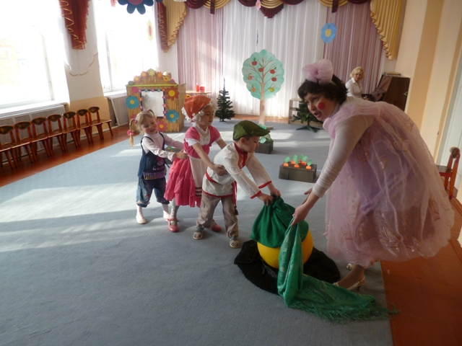

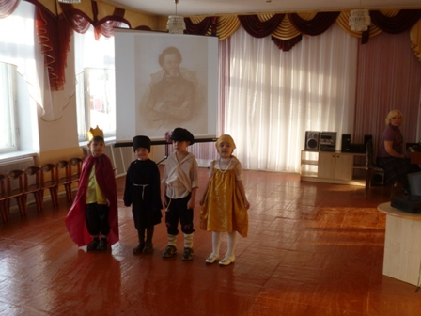

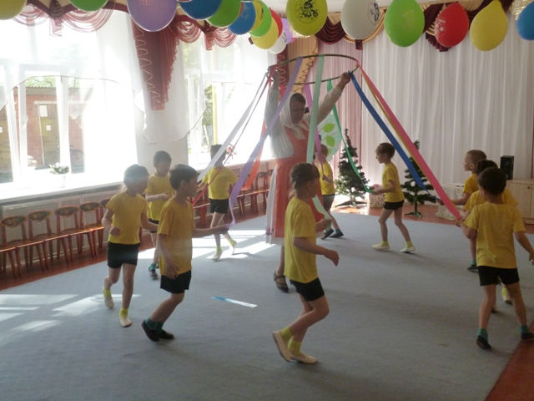

Групповые помещения для проведения воспитательно-образовательного процесса, игровой деятельности
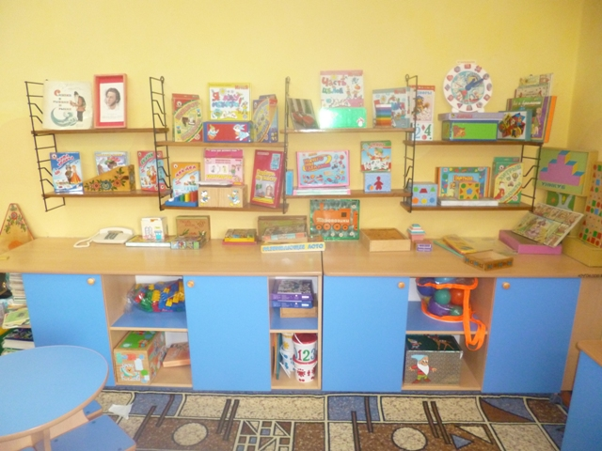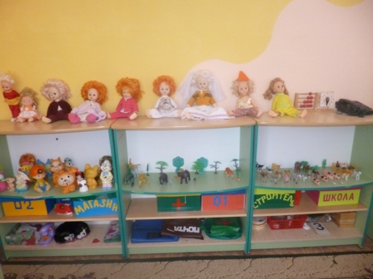

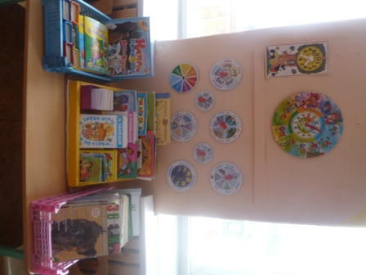
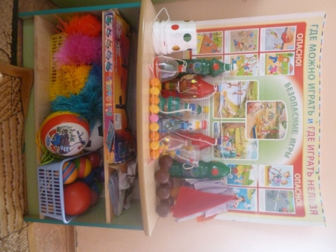

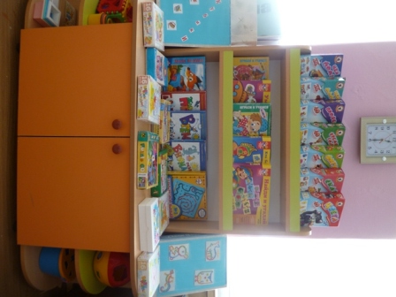
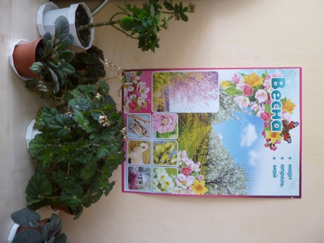

Оснащённый всем оборудованием медицинский блок позволяет осуществлять деятельность, направленную на профилактику, оздоровление детей, консультативно-просветительную работу с родителями и работниками детского сада.

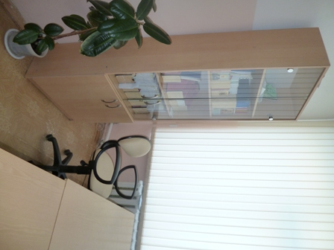

Информационно-методический кабинет способствует повышению профессионального уровня педагогов.

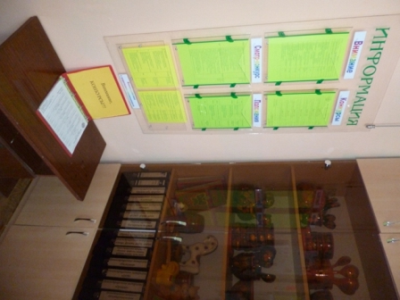
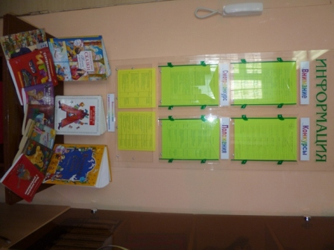

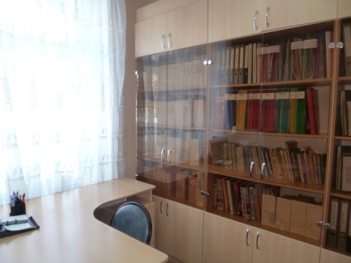
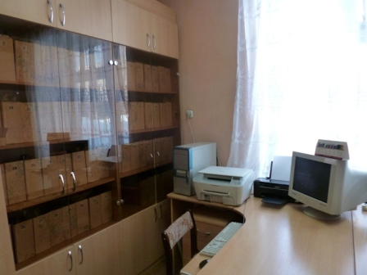

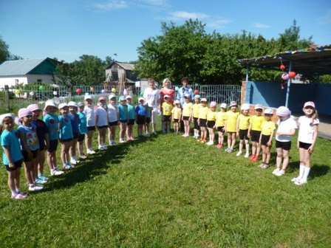

Территория детского сада озеленена, оформлена широким разнообразием оригинальных клумб, но одной из острых проблем остаётся обновление детских участков сертифицированным игровым оборудованием, оснащение спортивной площадки.

  - Обеспечение безопасности жизни и деятельности ребенка в здании и на прилегающей к детскому саду территории

Говоря о безопасности образовательного учреждения в 2012-2013 году, отметим, что в учреждении продолжается работа по устранению предписаний. В дошкольном учреждении имеется паспорт безопасности. С сотрудниками детского сада проводятся ежемесячно инструктажи по обеспечению безопасности. С договор Отделом вневедомственной охраны Управления Министерства внутренних дел Российской Федерации по г. Чебоксары Чувашской Республики заключен договор на охрану здания и территории во время образовательного процесса. Имеется тревожная кнопка, которая обслуживается Отделом вневедомственной охраны Управления Министерства внутренних дел Российской Федерации по г. Чебоксары Чувашской Республики. Безопасность учреждения осуществляется так же посредством высокочувствительной системы дистанционной передачи пожарной сигнализации. В учреждении установлен прямой телефонный номер с пожарной организацией. В соответствии с планом предупредительно - ремонтных работ, в 2013 году проведена установка дополнительных дымоизвещателей эвакуационного выходов первого этажа здания, установлены светильники НББ (аккумуляторные) на входах и выходах из здания ДОУ, произведена проверка огнезащитной обработки пропитки строительных конструкций детского сада, проведены работы по выполнению системы аварийного отключения приточной вентиляции при возникновении пожара и многое другое. В дальнейшем работа будет продолжена.

Учебный план и режим обучения

Основные направления образовательной деятельности дошкольного учреждения изложены в образовательной программе, которая соответствует закону Российской Федерации "Об образовании", Типовому положению о ДОУ. Цели и задачи воспитания определены результатами анализа предшествующей педагогической деятельности, потребностей родителей, социума.
В образовательной программе выстроен целостный педагогический процесс: разработан гибкий режим жизни детей по всем возрастным группам, четкое расписание образовательной деятельности, строго отслеживается предельно допустимая учебная нагрузка. В основе всего педагогического процесса лежит инструктивно-методическое письмо "О гигиенический требованиях к максимальной нагрузке на детей дошкольного возраста в организованных формах обучения", разработанное Управлением дошкольного образования Министерства Образования Российской Федерации совместно с НИИ Гигиены и Охраны здоровья детей и подростков Научного Центра здоровья детей Российской Академии Медицинских Наук и утверждено Министерством Образования Российской Федерации от 14. 03. 2000г. № 65/23-16.
При построении образовательного процесса и составлении учебных планов, расписаний непосредственно образовательной деятельности, обязательно учитывается работа по обеспечению качественного перехода всех участников образовательного процесса к работе по новым образовательным стандартам, и в соответствии с изменениями к санитарно-эпидемиологическими требованиям к устройству, содержанию и организации режима работы в дошкольных организациях.
В связи с этим обязательно соблюдаются следующие моменты:
1. В расписании наблюдается чередование образовательной деятельности, требующей усиленного внимания и большой умственной нагрузки, с образовательной деятельностью, которая способствуют снижению напряжения у детей;
2. Максимально допустимый объем образовательной нагрузки в первой половине дня в младшей и средней группах не должно превышать 30 и 40 минут соответственно, а в старшей и подготовительной группах 45 минут и 1,5 часа соответственно;
3. Продолжительность непосредственно образовательной деятельности для детей 4-го года жизни – не более 15 минут, для детей 5-го года жизни – не более 20 минут, для детей 6-го года жизни – не более 25 минут, для детей 7-го года жизни – не более 30 минут;
4. Перерывы между периодами непрерывной образовательной деятельности должны быть не менее 10 минут;
5. Обязательно учитывается интеграция содержания образовательных областей, и планируется разнообразие форм работы с детьми;
6. Предусматривается активное включение родителей в образовательный процесс.
Таким образом, условия осуществления образовательного процесса соответствуют всем нормативным требованиям и способствуют повышению качества образования и воспитания дошкольников.

- Социальная активность учреждения и его внешние связи

Муниципальное дошкольное образовательное учреждение «Детский сад № 140» города Чебоксары Чувашской Республики занимает определённое место в городском педагогическом сообществе, сотрудничая со многими учреждениями и общественными организациями округа, города:
- Чувашский Республиканский институт образования (конкурсы, курсы повышения квалификации, аттестация кадров).
- Управление образования администрации города Чебоксары (совещания, семинары, методические объединения, консультирование, аттестация кадров и т.д.).
- Центр дошкольного образования города Чебоксары Чувашской Республики (курсовая подготовка кадров, совещания, конференции, городские и региональные семинары, участие в конкурсах, консультирование и т.д.).
- МБОУ «СОШ №28» (совместная работа по преемственности дошкольного и начального общего образования, согласно договора о сотрудничестве, совместные конференции, педагогические советы, праздники, экскурсии и многое другое). В результате проведенной работы можно сделать выводы:
- снижен уровень тревожности у родителей в процессе подготовки ребенка к школе;
- родители не испытывают проблем в ориентировке среди общеобразовательных программ, имеют ясность в уникальности каждой программы;
- результаты психологической диагностики школьной готовности отмечают позитивную динамику в повышении уровня мотивационной готовности детей к обучению в школе;
-учителя знакомятся с детьми, узнают их индивидуальные психологические особенности, учитывают это при формировании детского коллектива во время распределения классов.
- снижается риск дезадаптации к условиям школы наших выпускников.
- МБУЗ «Детская поликлиника № 7» г. Чебоксары (согласно договору о взаимодействии диспансеризация, работа по оздоровлению ЧБД, осмотр узкими специалистами, консультации и т.д.).
- Чувашский республиканский институт образования (согласно договору обучение педагогов, консультирование, повышение квалификации, рецензирование программ).
- МБУК «ЦБС им. В. Маяковского» г. Чебоксары (Организация экскурсий, праздников для детей).
- МОУДОД «Детская школа искусств № 4» (Организация конкурсов для детей, встречные концерты воспитанников ДОУ и школы искусств).
- Городской музей (экскурсии, выставки, игры-занятия, творческие встречи, консультирование).
- Пожарная часть, ГИБДД (экскурсии, беседы, игры-занятия, выставки детских работ). Сотрудничество с организациями позволяет успешно ориентироваться в новых требованиях, предъявляемых к дошкольному образованию, своевременно корректировать свою деятельность в зависимости от достижений психолого-педагогической науки и требований социума. Обогащению эмоциональных впечатлений, эстетических переживаний у дошкольников способствуют посещения театральных постановок, выставок, художественных галерей.

Социальную активность учреждения можно представить участием педагогов, детей, родителей в мероприятиях различного уровня.

7. Сведения об участии ДОУ, воспитанников, педагогов в научно-методических и научно-практических мероприятиях

- Участие в Городском конкурсе «Воспитатель года» (2012);
- Участие в Фестивале снежной и ледовой скульптуры «Прощай зимушка зима» в рамках фестиваля снежной и ледовой скульптуры «Алиса в стране чудес» (2012)
- I место в открытом городском детско-юношеский конкурс-фестиваль «Таланты нашего города» в номинации «Хореография. Эстрадный танец» (2012)
- I место в открытом городском детско-юношеском конкурсе-фестивале «Таланты нашего города» в номинации «Очарование» (2012)
- II место в открытом городском детско-юношеском конкурсе-фестивале «Таланты нашего города» в номинации «Я рисую музыку» (2012)
- III место в открытом городском детско-юношеском конкурсе-фестивале «Таланты нашего города» в номинации «Эстрадный вокальный ансамбль» (2012)
- Участие воспитанников выпускной группы в интеллектуальном конкурсе “Знай-ка” (2012)
- Участие в патриотическом фестивале «Мы этой памяти верны» (2012)
- Участие в Республиканском конкурсе «Светофорик» среди дошкольных образовательных учреждений 2013:
в номинациях «Лучший воспитатель по обучению детей правилам дорожного движения и их пропаганде среди родителей» и «Лучшая агидбригада» (2013)
- Победа (I место) в Российском Конкурсе методических разработок "Педагогическое мастерство: мое лучшее занятие" организованного Российским образовательным центом "Дарование". (2013)
- Победа в Российской Олимпиаде дошкольников по математике «Одаренные дети» (10 призеров) (2013)
- Участие в пяти номинациях в Республиканском этапе Всероссийского детского экологического форума «Зеленая планета 2013»
- Участие в Городской интеллектуально - познавательной викторине для детей старшего дошкольного возраста « Мой город» (2013)
- Победа в Интеллектуальном конкурсе - межрегиональный дистанционный турнир способностей для детей дошкольного возраста "РостОК"организованный факультетом повышения квалификации и профессиональной переподготовки ФГБОУ ВПО "Набережночелнинским институтом социально- педагогических технологий и ресурсов" (7 призеров) (2013)
- Участие в Городском фестивале детского творчества «Радуга детства» (2013)
- Участие в Городском патриотическом фестивале «Мы этой памяти верны» (2013)
- Участие в гранте Главы Чувашской Республики для поддержки инноваций в сфере образования. (2013)
- Для воспитателей дошкольных учреждений города Чебоксары было проведено методическое обьединение на тему «Организация двигательной активности детей дошкольного возраста в течение дня».
Муниципальное бюджетное дошкольное образовательное учреждение «Детский сад № 140» города Чебоксары Чувашской Республики с 2011 года имеет свой сайт www.detsad140.ucoz.ru, постоянно обновляющий и пополняемый новостным материалом.
Публикации педагогов за 2012-2013 учебный год на Федеральном уровне:

Таблица 4
Материалы | Место публикации | Ф.И.О. педагога
- Экономическое воспитание дошкольников | Сборник научных трудов  Дошкольное образование в поликультурном регионе  Чебоксары, 2012 | И. Н. Рыбкина, заведующий
- Сотрудничество ДОУ и семьи в современных условиях | Сборник научных трудов  Дошкольное образование в поликультурном регионе  Чебоксары, 2012 | Н.Ю. Леонтьева  старший воспитатель
- Разработка стратегии дошкольного образовательного учреждения как важное условие его эффективного развития | Сборник научных трудов  Дошкольное образование в поликультурном регионе  Чебоксары, 2012 | Т.Н. Астраханцева  педагог-психолог
- Развитие творческого потенциала у детей старшего дошкольного возраста | Сборник научных трудов  Дошкольное образование в поликультурном регионе  Чебоксары, 2012 | Н.В. Оришева  муз. руководитель
- Речевое воспитание детей дошкольного возраста | Сборник научных трудов  Дошкольное образование в поликультурном регионе  Чебоксары, 2012 | Т.Н. Васильева воспитатель
- Состояние проблемы развития речи детей в теории дошкольного образования | Сборник научных трудов  Дошкольное образование в поликультурном регионе  Чебоксары, 2012 | Л.С. Павлова  воспитатель
- Развитие воли у детей шестого года жизни в подвижных играх | Сборник научных трудов  Дошкольное образование в поликультурном регионе  Чебоксары, 2012 | Л.Г. Иванова  воспитатель
- Теоретические основы управления качеством образования в дошкольном образовательном учреждении | Сборник научных статей «Культурологические проблемы дошкольного образования : компетентностный подход»2013 | И.Н.Корлатяну

- Финансово-экономическая деятельность

Дошкольное образовательное учреждение является бюджетным и финансируется из городского бюджета. Учредитель, в лице Управления образования администрации города Чебоксары, финансирует образовательную деятельность учреждения, согласно утвержденной смете доходов и расходов. Детский сад обеспечивает эффективное использование финансовых средств, переданных Учреждению для осуществления уставной деятельности, предоставляя Учредителю необходимые документы для осуществления им полномочий по контролю за финансовой хозяйственной деятельностью детского сада.

Доходы учреждения:
- городской бюджет;
- внебюджетные средства - родительская плата.
Расходы учреждения бюджет:
- коммунальные услуги;
- расходы на содержание здания;
- ремонт оборудования;
- обслуживание АПС, вывоз мусора, дератизация;
- облуживание тревожной кнопки и др. услуги;
- медикаменты;
- моющие и дезинфицирующие средства, строительные и хозяйственные материалы, канцтовары;
- прочие налоги (имущество, земельный);
- оплата труда;
- услуги связи.
- реконструкция центрального крыльца № 1 в здание ДОУ;
- замена труб отопления первого этажа;
- замен деревянных оконных блоков на окна ПВХ площадью 55 м²;
- реконструкция центрального крыльца № 2 в здание ДОУ.

Расходы учреждения внебюджет:
- продукты питания;
- приобретение игрушек;
- приобретение костюмов;
- приобретение двух 4-х комфорочных электрических плит;
- приобретение детских раздевальных шкафов 155;
- замена стульев 27 шт.:
- приобретение 12 детских кроватей:
- приобретение компьютера;
- приобретение оконных штор с ламбрекенами в музыкальный зал;
- приобретение халатов белых для персонала в количестве 36 шт.;
- очистка вентиляционных труб;
- приобретение кухонной посуды для групп;
- приобретение светильников (выход, запасной выход);
- приобретение холодильных камер 3 шт.
Проведение ремонтных работ
Таблица 5
2012 - 2013 гг.
Текущий ремонт всех групп. Ремонт труб центрального отопления первого этажа здания ДОУ. Реконструкция центральных крылец № 1,2 здания ДОУ. Косметический ремонт пищеблока. Ремонт коридоров 1 и 2 этажа. Проверка огнезащитной обработки крыши, испытание пожарных лестниц, проведены работы по выполнению системы аварийного отключения приточной вентиляции при возникновении пожара. Замена оконных блоков 55 м². Замена полов в музыкальном на противопожарный линолеум.
Затрачено средств: 690000 рублей.

Рис.5. Доля задействованных в ремонте денежных средств
На сегодняшний день нерешенной проблемой остается благоустройство территории, приобретение детских игровых сертифицированных прогулочных малых форм, оборудование спортивной площадки. Требуют значительных финансовых вложений мероприятия по устранению предписаний Роспотребнадзора: устройство ливневой канализации, замена окон второго этажа здания и 1-й группы первого этажа, обновление асфальта по периметру территории ДОУ, обновление детской мебели и др. В 2013-2014 году решение этих вопросов станет первоочередным.

9.Ключевые направления развития учреждения

Инновационность деятельности дошкольного учреждения представлена процессом информатизации дошкольного образования, новым направлением деятельности в дошкольном образовании, которое позволит повысить эффективность управления, откроет новые горизонты улучшения качества воспитательно-образовательного процесса, создаст платформу для широкого внедрения в педагогическую практику современных методических разработок, направленных на интенсификацию и реализацию инновационных идей воспитательно-образовательного процесса. На заседании Комиссии по модернизации и технологическому развитию экономики России 31 августа 2009 года Президентом России Дмитрием Медведевым отмечено, что «внедрение современных информационных технологий, доступность качественных государственных услуг в этой сфере, расширение возможностей широкополосного доступа – это главные показатели развития информационного общества сегодня в стране. Каждый педагог в дошкольном учреждении сегодня должен уметь пользоваться электронной почтой, ведением электронных таблиц, мультимедийным оборудованием. И это не случайно. Создание информационного общества - это одно из ведущих направлений государственной политики. Деятельность педагогического коллектива строится по Проекту, в основе которого лежит Концепция информатизации дошкольного образовательного учреждения, разработанная под руководством научного руководителя академика РАО, д.п.н., профессора И.В. Роберт, авторами: Козловым О.А., д.п.н., проф.; Мартиросян Л.П., к.п.н. института информатизации образования Российской Академии образования в связи с объективной актуальностью проблемы внедрения информационных и коммуникационных технологий в образовательный процесс.
Деятельность по информатизации дошкольного образования позволяет создать условия для развития интеллектуальных и творческих способностей детей. И потому складывается система как поддержки уже сформировавшихся талантливых дошкольников, так и для проявления и развития способностей каждого ребёнка, стимулирования и выявления достижений одарённых ребят. Любознательность, проявившись довольно рано, на всех возрастных этапах продолжает оставаться важнейшей отличительной чертой талантливого человека. Самая важная задача для педагога в это время - не дать любознательности угаснуть - способствовать ее дальнейшему развитию. В данном случае применение педагогами средств ИКТ позволяет увеличить интерес детей к занятиям расширяет возможность развивать творческое начало в каждом ребёнке, желание проявить себя, не остаться в стороне, получить удовольствие от выполнения задания, проявления оригинальности и творчества.

- Итоговые результаты освоения детьми основной общеобразовательной программы дошкольного образования образовательного учреждения

Уважаемые коллеги, родители и городское сообщество, говоря о результатах образования, остановимся на некоторых аспектах.
Смысл и цель всей образовательно-воспитательной работы учреждения не программы и методики, а сам ребенок. В дошкольном учреждении созданы наилучшие условия для развивающей деятельности детей. Четко определены общие и частные задачи всех участников воспитательно-образовательного процесса. Высокая квалификация специалистов, в совершенстве владеющих, как теоретическими, так и практическими навыками работы с детьми, приносят свои плоды. В практике работы с детьми преобладают гуманные отношения между воспитателями и детьми. В результате правильно построенного образовательного процесса, созданных условий и знаний программы, дошкольное учреждение систематически и объективно отслеживает динамику развития воспитанников. Отслеживание промежуточных итогов усвоения дошкольниками образовательных программ проходит в форме педагогической диагностики.
Для определения уровня освоения программы дошкольниками всех возрастных групп детского сада был проведен мониторинг достижения детьми планируемых результатов освоения Программы.
Основная задача мониторинга заключалась в том, чтобы определить степень освоения ребенком образовательной программы и влияние образовательного процесса, организуемого в дошкольном учреждении, на развитие дошкольника.
При организации мониторинга учитывалось положение Л.С.Выготского о ведущей роли обучения в детском развитии, поэтому он состоит из двух компонентов: мониторинг образовательного процесса и мониторинг детского развития. Мониторинг образовательного процесса осуществлялся через отслеживание результатов освоения образовательной программы, а мониторинг детского развития проводился на основе оценки развития интегративных качеств ребенка.
Мониторинг образовательного процесса ( мониторинг освоения образовательной программы) проводился педагогами, работающими с дошкольниками на основе наблюдения и анализа продуктов детских видов деятельности.Он основывался на анализе достжения детьми промежуточных результатов.
Результатаы мониторинга освоения общеобразовательной программы свидетельствуют о положительной динамике освоения образовательных областей: «Физическая культура», «Здоровье», «Познание», «Чтение художественной литературы», «Коммуникация», «Социализация», «Труд», «Безопасность», «Художественное творчество», «Музыка».

Анализ готовности детей к школьному обучению

Анализ социально-психологического развития детей седьмого года жизни включает в себя психологическую диагностику уровня интеллектуального, эмоционально-волевого и личностного развития воспитанников; педагогическую диагностику – степень овладения разными видами деятельности, что в целом составляет называемую «школьную зрелость» ребенка 6-7 лет.
Представленные в таблице данные отражают позитивные изменения в подготовке детей к школьному обучению. У детей достаточно развиты мышление, математические представления, волевая регуляция, фонематический слух, мотивация, общие умения и представления.
Таким образом, анализируя диагностические данные готовности детей седьмого года жизни к школьному обучению, отмечаются устойчивые положительные показатели по всем компонентам психологической готовности.

- Анализ состояния здоровья детей

Для реализации задач по охране и укреплению здоровья детей в детском саду созданы все необходимые условия. В детском саду имеется медицинский блок с современным медицинским оборудованием и состоит из следующих кабинетов: медицинский кабинет, процедурный кабинет, изолятор. В группах имеются центры физкультуры, оснащённые спортивным инвентарём, оборудованием, в соответствии с возрастом детей, а также оборудованием для закаливания, атрибутами, необходимыми для проведения различных подвижных игр.
Проводится контроль по соблюдению физической нагрузки для воспитанников при проведении физкультурных занятий. В «Карте врачебного контроля над физкультурными занятиями» ведется анализ физиологической кривой занятия, проверяется наличие плана занятия, санитарно-гигиенические требования, плотность занятия. По показателю моторной плотности и среднего уровня ЧСС проводят оценку эффективности физкультурного занятия.
Большое значение в детском саду уделяется организации детского питания. Оно сбалансировано и построено на основе 10-дневного меню по сезонам, с учетом потребностей детского организма. Ежедневно дети получают необходимое количество белков, жиров и углеводов. В рационе круглый год присутствуют свежие фрукты, овощи, соки, витаминизированные напитки.
Закаливающие мероприятие осуществляется с учетом состояния здоровья, возрастных возможностей и сезона года. Основными закаливающими мероприятиями являются:
- контрастные воздушные ванны (во время утренней гимнастики, гимнастики после сна);
- полоскание горла прохладной водой (после каждого приема пищи);
- умывание рук до локтя (с последующим введением элементов обширного умывания);
- ежедневное проведение утренней и вечерней прогулок.
Немаловажную роль для эффективности процесса физического воспитания играет вовлечение в этот процесс родителей воспитанников. С целью пропаганды здорового образа жизни и активного вовлечения родителей в процесс физического развития и оздоровления детей в детском саду в течение года проводились заседания семейных клубов, на которых педагоги знакомили с методами и результатами диагностики, раскрывали содержание программы по физическому воспитанию, используемой в работе педагогического коллектива.
Согласно плану оздоровления воспитанников в начале каждого учебного года педагогами и медицинскими работниками детского сада проводится обследование физического развития детей. Учитывая индивидуальные особенности состояния здоровья ребенка, перенесенные инфекционные заболевания, антропометрические данные, эмоциональное настроение, группу здоровья, намечаются пути оздоровления дошкольников.
Основной задачей медицинского персонала дошкольного учреждения является четкая организация работы по наблюдению за состоянием здоровья детей. Важный этап - проведение профилактических мероприятий, направленных на обеспечение правильного физического и нервно - психического развития и снижение заболеваемости. В этом году, как и прежде не снижалось оснащение учреждения медицинскими профилактическими препаратами, регулярно проводилась витаминизация третьих блюд.
Оздоровительная работа проводится по трем направлениям:
- оздоровительная работа;
- лечебно-профилактическая работа;
- организационно-методическая работа.
Медицинским персоналом на основе мониторинга проводится:
- распределение детей по группам здоровья;
- распределение детей по физическим группам;
- выявление детей с хроническими заболеваниями.
Медицинский персонал ведет учет и анализ общей заболеваемости воспитанников.
Здоровье детей, посещающих детский сад, является предметом пристального внимания педагогического коллектива. Дважды в год проводится мониторинг по образовательной области «Физическая культура». Ежемесячно анализируется состояние здоровья детей.
Травмы за истекший период не зарегистрированы
В текущем 2012-2013 учебном году МБДОУ «Детский сад № 140» г.Чебоксары посещало 148 детей, включая воспитанников групп кратковременного пребывания.

С февраля по май 2012 года педиатром ДОУ с профилактической целью было осмотрено 144 детей, что составляет 97 %.Не осмотренными осталось 4 ребенка по причине длительного отсутствия по семейным обстоятельствам. Углубленный профилактический осмотр с участием узких специалистов ( хирурга, ортопеда, окулиста, лор - врача, невролога и стоматолога) прошли будущие первоклассники, дети 2006 года рождения в количестве 29 человек.
Понимая актуальность задачи сохранения и укрепления здоровья, большое внимание в нашем детском саду отводится физическому развитию детей, так как именно оно является основой для развития личности.
В соответствии с учебным планом и расписанием непосредственно образовательной деятельности по образовательной области «Физическая культура» в ДОУ проводится 3 занятия (одно занятие на свежем воздухе) в группах детей дошкольного возраста. Для реализации задач физического развития в ДОУ имеется музыкально - спортивный зал, детская спортивная площадка, во всех возрастных группах оборудованы физкультурные уголки. Немаловажное значение отводится физкультурным праздникам, досугам, развлечениям.
Намечены дальнейшие пути деятельности по физкультурно-оздоровительной работе:
- продолжать деятельность с учетом наметившихся тенденций по вопросам сохранения, укрепления и развития здоровья воспитанников;
- привлечение родительской общественности в решении задач, поставленных в области физического воспитания детей дошкольного возраста, используя разные формы организации участия.

- Оценка потребителями образовательных услуг

Направления маркетингового исследования, проводимого в результате анкетного опроса родителей, позволили установить степень удовлетворенности родителей качеством услуг.

Оценка родителей качества оказываемых услуг
Таблица 11
2010-2011 уч.год | 2011-2012 уч.год
92 % | 98%
По результатам анкетирования родителей выявлены следующие данные: 100% родителей воспитанников удовлетворены качеством работы детского сада. Родителей устраивает состояние дел по медицинскому обслуживанию, по питанию детей, воспитанию и образованию, санитарно-гигиенические условия в детском саду. Однако по некоторым предложенным вопросам были даны рекомендации, например: заменить детскую мебель, больше уделять внимание здоровью детей. Небезучастными родители стали в предложениях по расширению сети образовательных услуг: предложили открыть кружок по изобразительной деятельности, по обучению чтению и письму в старшем возрасте, студию ритмики и аэробики. В ближайший период времени планируется направить внимание на решение проблем в представленном анализе.

Образовательный маркетинг

Представленный анализ результатов оценки деятельности МБДОУ за учебный год позволяет выявить следующие особенности его деятельности:
- основной целью, желаемым результатом педагогического процесса является развитие гармоничной личности ребенка, готовой к самореализации через доступные ему виды деятельности;
- по главным показателям желаемого результата педагогический коллектив МБДОУ добивается высоких показателей, свидетельствующих о всестороннем развитии детей;
- отмечена динамика сохранения и развития здоровья детей, совершенствуется социально-психологическое развитие детей;
- организация педагогического процесса отмечается гибкостью, ориентированностью на возрастные и индивидуально-типологические особенности детей, позволяет осуществить личностно-ориентированный подход к детям.
- содержание образовательно-воспитательной работы соответствует требованиям социального заказа (родителей, школы), обеспечивает обогащенное развитие детей за счет использования базовых программ;
- педагогический процесс в детском саду имеет развивающий и корригирующий характер, способствует формированию у детей реального образа мира и себя, развитию их способностей.
- в дошкольном учреждении работает коллектив единомышленников из числа профессионально подготовленных специалистов, осуществляется подготовка кадров, создан благоприятный социально-психологический климат в коллективе, отношения между администрацией и коллективом строятся на основе сотрудничества и взаимопомощи;
- материально-техническая база, соответствует санитарно-гигиеническим, методическим требованиям, но требует модернизации.

- Перспективы развития МБДОУ

Анализ воспитательно-образовательной работы дошкольного образовательного учреждения за прошедший учебный год, проведенный с учетом направлений образовательной политики государства, республики, города и представленный на итоговом заседании педагогического совета определил приоритетные задачи деятельности педагогического коллектива на 2013-2014учебный год:
- Планомерный переход на федеральные образовательные стандарты;
- Развитие и улучшение условий игровой деятельности;
- Совершенствование познавательной деятельности дошкольников с использованием информационных технологий;
- Оптимизация модели партнерского взаимодействия детского сада и семьи по обеспечению полноценного развития ребенка.

Формы обратной связи

Мы рады приветствовать Вас у нас в Детском саду по адресу: муниципальное бюджетное дошкольное образовательное учреждение «Детский сад № 140» города Чебоксары Чувашской Республики МБДОУ «Детский сад № 140» г. Чебоксары расположен по адресу: 428014, Чувашская Республика, город Чебоксары, дом 34Б, тел. (8 8352) 51-46-10; 51-51-94; электронный адрес detsad140@mail.ru Образовательный блог http://detsad140.ucoz.ru/_ph/10/2/741673868.jpg

Благодарим за неравнодушие к нашему общему делу воспитания детей!

Заведующий МБДОУ д/с №140 ____________ И.Н. Корлатяну
Старший воспитатель____________________В.И. Ефремова
Заведующий хозяйством __________________С.И. Алексеева
Председатель Управляющего совета ________ И.Н. Корлатяну

